CENTRO UNIVERSITÁRIO DE BRASÍLIA
PROJETO INTEGRADOR III
Sistematização 1
Plano de Implantação e Definição de KPIs
Assistente Virtual da Ananda
Chatbot de Intercâmbio com Inteligência Artificial
Aluno: Gabriel Shimabuko
Professor: Ricardo Neiva
Brasília — Maio de 2026

Sumário Executivo
Este documento detalha o plano de implantação e os indicadores de desempenho (KPIs) definidos para a Assistente Virtual da Ananda — chatbot de intercâmbio com inteligência artificial desenvolvido como Projeto Integrador III.
Diferentemente de soluções ainda em fase conceitual, esta proposta parte de uma vantagem competitiva relevante: o produto V1 já está em produção, com aplicação acessível publicamente em viajandocomananda.com, domínio próprio, certificado HTTPS válido e infraestrutura containerizada. Isso significa que o plano de implantação descrito a seguir não trata de "como construir", mas sim de "como evoluir, lançar comercialmente e mensurar o impacto" de uma solução já entregue.
Status atual: V1 em produção • Aplicação ativa em https://viajandocomananda.com

Estrutura do documento
- Parte I — Plano de Implantação: etapas, cronograma de 12 meses, recursos necessários e plano de comunicação/treinamento.
- Parte II — Métricas e KPIs: indicadores em seis categorias com metas quantificadas e descrição da forma de mensuração.
- Anexos: links da aplicação, repositório e referências técnicas.

PARTE I
Plano de Implantação

1. Visão Geral do Plano
O plano de implantação está organizado em quatro fases sequenciais, distribuídas ao longo de 12 meses. A Fase 1 (V1 em produção) já foi concluída e serve como base técnica para todas as fases subsequentes. As fases seguintes foram pensadas para atender o ciclo natural de maturação de um produto digital: validação restrita, lançamento controlado, escala e diversificação.

1.1. Premissas adotadas
- A aplicação V1 já cobre o caso de uso principal (responder dúvidas sobre intercâmbio e capturar leads) e está estável em produção.
- A persona-alvo são jovens brasileiros de 18 a 35 anos, seguidores da Ananda em redes sociais (Instagram, TikTok).
- O canal primário de divulgação serão as redes sociais da própria Ananda — não há necessidade de investimento em mídia paga na fase inicial.
- O modelo de monetização planejado é por afiliação com agências de intercâmbio parceiras (comissão sobre leads convertidos).
- O orçamento é restrito (~US$ 7/mês na fase atual), exigindo decisões de arquitetura que privilegiem custo-benefício.

2. Etapas de Implantação
A implantação foi dividida em quatro fases, cada uma com escopo, entregáveis e critérios de saída claros. A passagem de uma fase para a seguinte só ocorre quando os critérios de saída forem atendidos — o que evita avançar em escala antes de validar o produto.

2.1. Fase 1 — V1 em Produção (CONCLUÍDA)
Fase concluída antes desta entrega. Estabeleceu a fundação técnica de todo o projeto.

Entregáveis realizados
- Aplicação web responsiva (tema claro/escuro) acessível em viajandocomananda.com.
- Backend Flask + Gunicorn em container Docker.
- Motor de IA via Langflow com Agent Claude Haiku 4.5 (Anthropic).
- Proxy reverso Caddy com HTTPS automático (Let's Encrypt).
- Cadastro com consentimento LGPD-compliant (opt-in separado por finalidade).
- Painel administrativo do Langflow protegido por basic_auth em subdomínio próprio.
- Infraestrutura em VPS Hetzner CX23 com firewall UFW e backups diários automáticos.

2.2. Fase 2 — Piloto e Refinamento (M1 a M3)
Foco em maturar o produto antes do lançamento público. Refinamentos baseados em uso real, mas em escala controlada para permitir iteração rápida.

Entregáveis
- RAG (Retrieval-Augmented Generation): indexação vetorial do conteúdo da Ananda (transcrições de vídeos, posts, FAQs).
- Refinamento do system prompt: tom de voz, vocabulário, estrutura de resposta padronizada.
- Instrumentação de analytics (Plausible) para coleta dos KPIs definidos na Parte II.
- Convite a 20–50 seguidores selecionados para uso beta.
- Coleta de feedback estruturado via formulário pós-conversa.

Critério de saída
- NPS (Net Promoter Score) >= 50 entre os usuários beta.
- Taxa de respostas marcadas como "úteis" pelo usuário >= 70%.
- Zero incidentes críticos (indisponibilidade > 1h) registrados.

2.3. Fase 3 — Lançamento Público e Expansão (M4 a M6)
Lançamento amplo nas redes sociais da Ananda e expansão dos canais de acesso.

Entregáveis
- Anúncio oficial no Instagram e TikTok da Ananda (stories, posts e reels).
- Integração com WhatsApp Business API para atendimento via WhatsApp.
- Adição da tool de Web Search ao Agent (Tavily ou Serper) para informações sempre atualizadas.
- Dashboard interno de KPIs (Metabase ou Grafana) com leituras automáticas dos indicadores.
- Primeira campanha conjunta com agências de intercâmbio parceiras.

Critério de saída
- Pelo menos 500 cadastros únicos no leads.jsonl.
- Pelo menos 10 leads convertidos em contato comercial com agências.
- Custo médio por sessão <= R$ 0,15 (mantendo viabilidade da operação).

2.4. Fase 4 — Escala e Monetização (M7 a M12)
Diversificação dos canais, modelo de monetização ativo e exploração de novos mercados/segmentos.

Entregáveis
- Expansão para Instagram DM e Telegram via integrações próprias.
- Modelo de afiliação formalizado com 3+ agências, com tracking de conversão.
- Plataforma multi-tenant: licenciamento da solução para outras criadoras de conteúdo do segmento de intercâmbio/turismo.
- Versão PWA (Progressive Web App) com instalação no celular.

Critério de saída
- Receita recorrente de afiliação cobrindo 100% do custo operacional.
- Pelo menos uma outra criadora utilizando a plataforma em modelo multi-tenant.

3. Cronograma de Implantação
O cronograma a seguir apresenta as atividades planejadas distribuídas em 12 meses, organizadas pelas três faixas temporais solicitadas (curto, médio e longo prazo). Marcos importantes estão destacados como losangos coloridos.
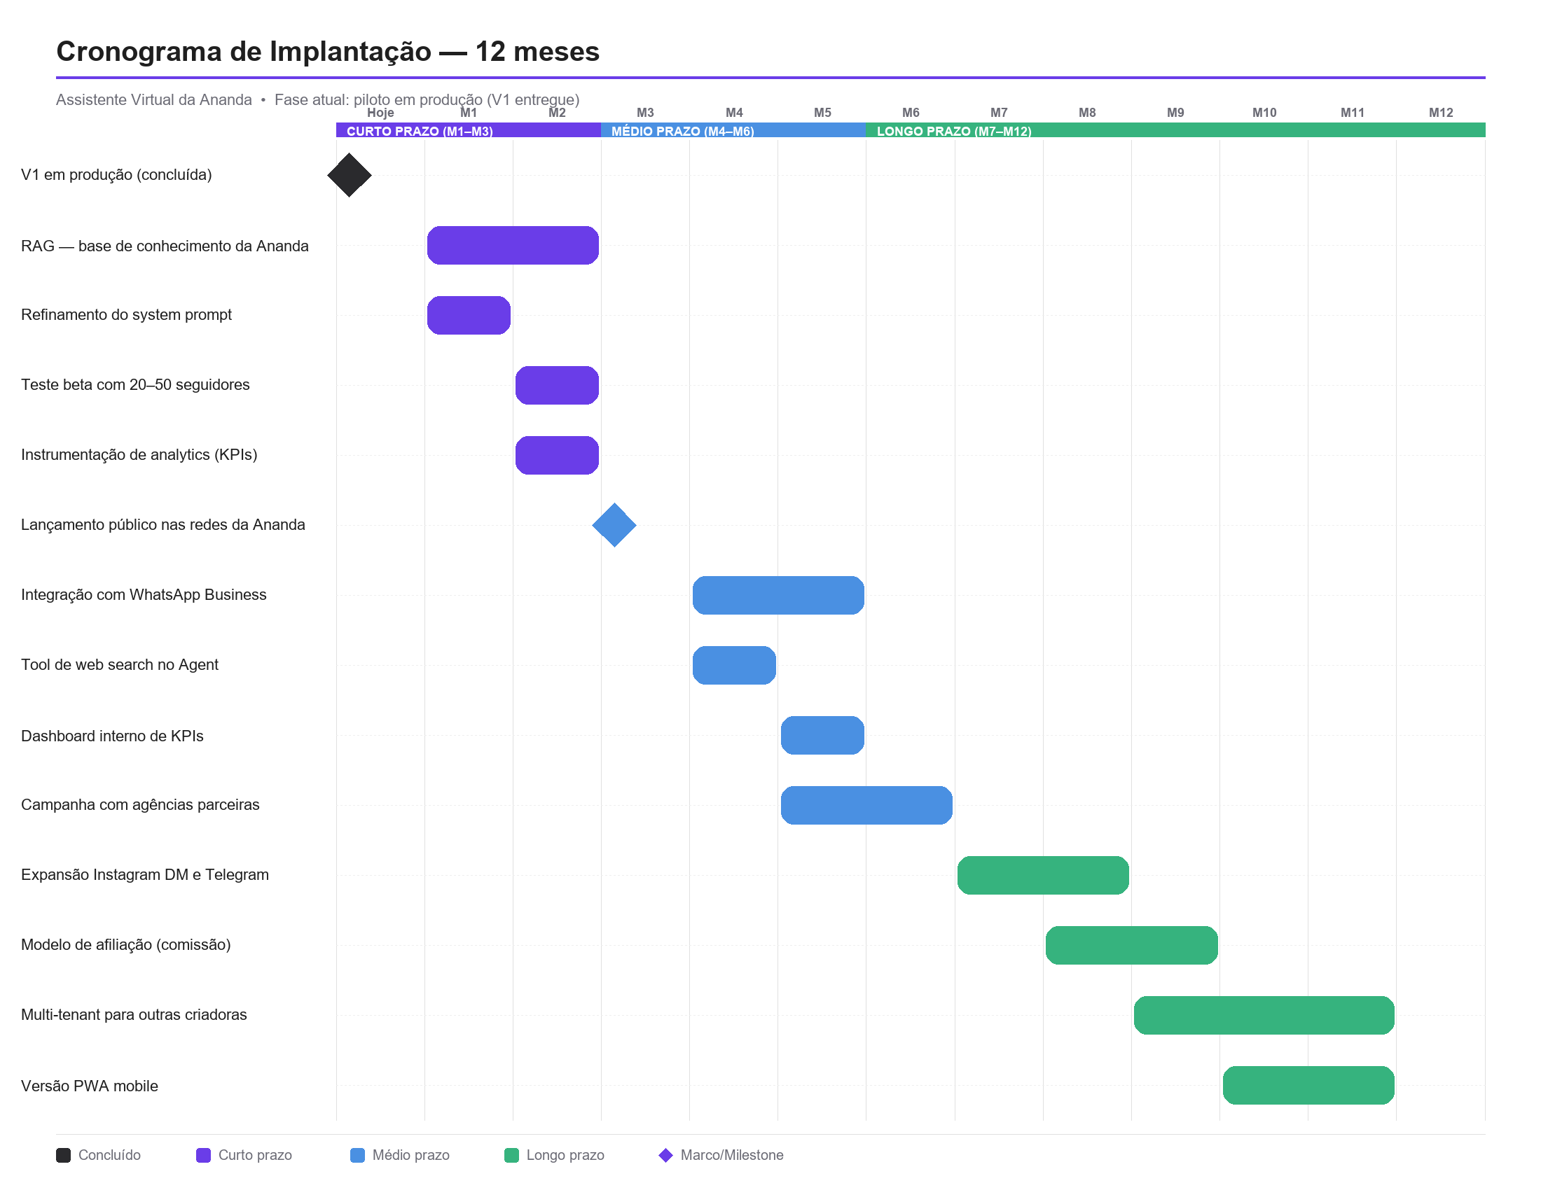
Figura 1 — Cronograma de implantação em 12 meses (formato Gantt).

3.1. Resumo por faixa temporal

Curto prazo (M1 a M3): Validação
Foco em maturar o produto com usuários reais, em volume controlado. Não há lançamento público nesta fase. O objetivo é evitar comprometer a reputação da Ananda lançando um chatbot que ainda apresenta respostas inadequadas — investir na qualidade primeiro.

Médio prazo (M4 a M6): Lançamento e instrumentação
Anúncio público, primeiros canais alternativos (WhatsApp) e construção de visibilidade operacional via dashboard de KPIs. É a fase em que o produto começa a gerar valor comercial mensurável.

Longo prazo (M7 a M12): Escala e monetização
Diversificação para novos canais, formalização do modelo de receita e exploração de novos mercados (multi-tenant). É a fase em que o projeto deixa de ser um experimento acadêmico e passa a operar como um produto sustentável.

4. Recursos Necessários
Os recursos foram dimensionados de forma conservadora, refletindo a realidade de um projeto que começa enxuto e cresce conforme valida hipóteses. A maior parte dos custos só aumenta após a Fase 3, quando há tráfego suficiente para justificar.

4.1. Recursos Humanos
Papel | Quem | Responsabilidade
Product / Dev | Gabriel Shimabuko | Desenvolvimento, infraestrutura, manutenção, integrações, evolução do flow de IA.
Conteúdo e voz | Ananda (parceira) | Fornecer base de conhecimento (vídeos, transcrições, FAQs), validar tom de voz, divulgar nas redes.
Validação técnica | Agências parceiras | Conferir precisão das respostas sobre vistos, custos e processos de imigração.
Beta-testers | 20–50 seguidores selecionados | Usar a aplicação durante a Fase 2 e responder formulário de feedback estruturado.

4.2. Recursos Técnicos
Recurso | Status | Função
VPS Hetzner CX23 | Ativo | Servidor de produção (2 vCPU, 4 GB RAM).
Domínio + Cloudflare | Ativo | viajandocomananda.com com DNS e proteção.
API Claude (Anthropic) | Ativo (Haiku 4.5) | Motor de IA generativa para as respostas.
Banco vetorial | M1 — a contratar | Pinecone Free Tier ou Qdrant self-hosted para o RAG.
API Tavily/Serper | M4 — a contratar | Web search tool para o Agent.
WhatsApp Business API | M4 — a contratar | Canal alternativo de atendimento (via Twilio).
Analytics (Plausible) | M1 — a contratar | Métricas de navegação e funil de cadastro.

4.3. Recursos Financeiros
Os custos a seguir representam a previsão para uma operação em regime, considerando volumes médios. Em meses de baixo tráfego, os valores variáveis (Claude API, Tavily) podem ser proporcionalmente menores.
Item | Fase atual | Fase 4 (escala) | Tipo de custo
Servidor VPS (Hetzner) | R$ 30/mês | R$ 60/mês | Fixo
Backups automáticos | R$ 6/mês | R$ 12/mês | Fixo
Domínio (.com Cloudflare) | R$ 5/mês | R$ 5/mês | Fixo (anual)
Claude API (Anthropic) | R$ 20/mês | R$ 400/mês | Variável (por uso)
Banco vetorial (Pinecone Free) | R$ 0/mês | R$ 350/mês | Variável
Web search (Tavily) | R$ 0/mês | R$ 100/mês | Variável
WhatsApp Business (Twilio) | R$ 0/mês | R$ 200/mês | Variável
Analytics (Plausible) | R$ 50/mês | R$ 50/mês | Fixo
TOTAL ESTIMADO | ~R$ 110/mês | ~R$ 1.180/mês
O custo na Fase 4 deve ser amplamente coberto pela receita de afiliação com agências parceiras. Um único intercâmbio fechado, com comissão típica de R$ 1.500 a R$ 3.000, paga vários meses de operação.

5. Plano de Comunicação e Treinamento

5.1. Comunicação com Usuários Finais
A divulgação foi pensada para aproveitar o canal natural do projeto: as redes sociais da própria Ananda. Não há investimento em mídia paga na fase de lançamento, o que mantém o custo de aquisição (CAC) muito baixo.
Momento | Canal | Mensagem-chave
M2 (Pré-lançamento) | Stories Instagram | Convite para grupo beta: "Estou criando uma assistente virtual sobre intercâmbio. Quem quer testar antes de todo mundo?"
M4 (Lançamento oficial) | Reel + Post Instagram + TikTok | Vídeo demonstrativo: Ananda apresentando o link e fazendo perguntas reais ao chatbot.
M4–M6 (Manutenção de awareness) | Stories recorrentes | Sequências mensais: "Sabia que vocês podem perguntar para a minha assistente sobre…"
M5 (Expansão WhatsApp) | Link na bio + Stories | Anúncio do canal de WhatsApp como alternativa à versão web.
Campanhas com agências (M5+) | Co-marketing | Conteúdo conjunto com agências parceiras, sempre com chamada para o chatbot.

5.2. Treinamento Interno (Ananda)
A Ananda é a operadora não-técnica do produto. Ela precisa conseguir ajustar pequenos detalhes da assistente sem depender do desenvolvedor para cada mudança.

Conteúdo do treinamento (sessão única de ~90 minutos)
- Como acessar o painel administrativo (langflow.viajandocomananda.com).
- Como visualizar e editar o system prompt do Agent.
- Como testar uma mudança no Playground antes de salvar.
- Como adicionar novos documentos à base de conhecimento (RAG) — drag-and-drop no Langflow.
- Como interpretar o dashboard de KPIs.
- Procedimentos básicos de emergência: como acionar o desenvolvedor.

Materiais de apoio entregues
- Vídeo de 10 minutos com walkthrough do painel.
- Guia em PDF com capturas de tela para cada operação.
- Canal direto de WhatsApp para dúvidas pontuais.

5.3. Documentação Técnica
Toda a documentação técnica do projeto é mantida no repositório GitHub e é parte integrante da entrega. Isto garante que outros desenvolvedores possam dar continuidade ao projeto caso necessário.
- README.md com instruções de setup e deploy.
- Comentários em código nos pontos de decisão arquitetural relevantes (escopo de memória, escape de variáveis no Caddyfile, etc.).
- Histórico de commits descritivo, narrando a evolução do projeto.

PARTE II
Métricas e KPIs

6. Estratégia de Mensuração
A escolha de KPIs partiu de uma reflexão sobre o que precisa ser verdade para o projeto ser considerado bem-sucedido em cada uma de suas dimensões: técnica, de usuário, de negócio e operacional.
Os 15 indicadores definidos foram organizados em seis categorias temáticas. Cada categoria responde a uma pergunta de negócio diferente:
- Adoção — Quantas pessoas estão chegando e completando o cadastro?
- Engajamento — Os usuários voltam? Conversam profundamente?
- Performance Técnica — O sistema responde rápido e fica estável?
- Qualidade de Resposta — A IA realmente ajuda?
- Negócio e Conversão — O projeto gera valor comercial?
- Operacional — Quanto custa operar? Está dentro do orçamento?

6.1. Frequência de mensuração
- Tempo real (em dashboard): performance técnica, custo do dia.
- Diária: adoção, engajamento, qualidade.
- Semanal: conversão comercial.
- Mensal: análise consolidada com cruzamento entre categorias.

6.2. Ferramentas adotadas
- Plausible Analytics — métricas de navegação e funil de cadastro (cookieless, LGPD-friendly).
- leads.jsonl — fonte de verdade para cadastros e consentimentos.
- Logs estruturados do Flask — tempos de resposta e erros.
- Dashboard do Anthropic Console — consumo da API Claude.
- Metabase (a partir do M5) — dashboard unificado de KPIs.

7. Tabela Mestre de KPIs
A tabela a seguir apresenta os 15 indicadores definidos, com sua meta quantificada e a forma de mensuração. Os números de meta foram calibrados considerando o porte do projeto (audiência da Ananda no Instagram) e benchmarks da indústria para produtos digitais em fase de lançamento.

7.1. Categoria — Adoção
KPI | Meta (6 meses) | Forma de mensuração
Visitantes únicos / mês | ≥ 3.000 a partir do M4 | Plausible Analytics — métrica nativa "Unique visitors".
Taxa de conclusão do cadastro | ≥ 35% | (Cadastros em leads.jsonl ÷ Visitantes únicos) × 100. Apurado semanalmente.
Cadastros totais acumulados | ≥ 1.000 até o M6 | Contagem de linhas em leads.jsonl. Apurado mensalmente.

7.2. Categoria — Engajamento
KPI | Meta (6 meses) | Forma de mensuração
Mensagens por sessão | ≥ 4 mensagens em média | Logs do Flask. Agrupado por session_id. Apurado semanalmente.
Taxa de retorno (D7) | ≥ 20% | Proporção de usuários cadastrados que retornam ao site dentro de 7 dias. Apurado via Plausible com identificador anônimo.
Duração média da sessão | ≥ 3 minutos | Plausible Analytics — métrica nativa "Visit duration".

7.3. Categoria — Performance Técnica
KPI | Meta | Forma de mensuração
Tempo médio de resposta | ≤ 4 segundos (p50) | Tempo entre POST /chat e retorno do Flask. Logs estruturados com mediana e p95. Monitorado em tempo real.
Disponibilidade (uptime) | ≥ 99,5% mensal | UptimeRobot com check a cada 5 minutos. Relatório mensal automático.
Taxa de erro (5xx) | ≤ 0,5% | Logs do Flask filtrados por status >= 500, dividido pelo total de requests. Apurado diariamente.

7.4. Categoria — Qualidade de Resposta
KPI | Meta | Forma de mensuração
Taxa de respostas úteis | ≥ 70% | Feedback inline (botões 👍/👎 a serem adicionados no M2) ao final de cada resposta. (Total 👍 ÷ Total avaliações) × 100.
NPS (Net Promoter Score) | ≥ 50 | Formulário trimestral aos usuários cadastrados: "De 0 a 10, quanto recomendaria a assistente da Ananda?". % Promotores - % Detratores.
Taxa de fallback ("não sei") | ≤ 10% | Detecção por palavras-chave nas respostas do bot ("não tenho essa informação", "recomendo procurar"). Apurado semanalmente — alta taxa indica falha do RAG.

7.5. Categoria — Negócio e Conversão
KPI | Meta (12 meses) | Forma de mensuração
Leads autorizados (compartilhamento com agências) | ≥ 250 cumulativos | Contagem de cadastros com consent_share_agencies = true em leads.jsonl.
Conversões em intercâmbio fechado | ≥ 8 conversões | Reporte mensal das agências parceiras sobre leads encaminhados que viraram contrato.
Receita de afiliação acumulada | ≥ R$ 20.000 | Soma das comissões repassadas pelas agências (registro contábil).

7.6. Categoria — Operacional
KPI | Meta | Forma de mensuração
Custo médio por sessão | ≤ R$ 0,15 | (Custo total da Claude API no mês ÷ número de sessões únicas no mês). Apurado mensalmente via dashboard da Anthropic.
ROI operacional | ≥ 1,0 a partir do M9 | (Receita de afiliação do mês ÷ Custo operacional total do mês). Apurado mensalmente.
Conformidade LGPD | 100% (zero não-conformidades) | Auditoria trimestral: amostragem de 30 leads para verificar se possuem consent_version, timestamp e flags consistentes.

8. Painel de Controle (Resumo)
A tabela abaixo consolida os 15 KPIs em um painel único, agrupados por categoria, com seu nível de prioridade. Esta visão permite uma leitura rápida do estado geral do projeto.
Categoria | Indicador | Meta | Prioridade
Adoção | Visitantes únicos / mês | ≥ 3.000 (M4+) | Alta
Adoção | Taxa de conclusão do cadastro | ≥ 35% | Crítica
Adoção | Cadastros totais acumulados | ≥ 1.000 (M6) | Alta
Engajamento | Mensagens por sessão | ≥ 4 em média | Alta
Engajamento | Taxa de retorno (D7) | ≥ 20% | Média
Engajamento | Duração média da sessão | ≥ 3 minutos | Média
Performance | Tempo médio de resposta | ≤ 4s (p50) | Crítica
Performance | Disponibilidade (uptime) | ≥ 99,5% mensal | Crítica
Performance | Taxa de erro (5xx) | ≤ 0,5% | Alta
Qualidade | Taxa de respostas úteis (👍) | ≥ 70% | Crítica
Qualidade | NPS (Net Promoter Score) | ≥ 50 | Alta
Qualidade | Taxa de fallback ("não sei") | ≤ 10% | Média
Negócio | Leads autorizados para agências | ≥ 250 (12 meses) | Alta
Negócio | Conversões em intercâmbio fechado | ≥ 8 (12 meses) | Crítica
Negócio | Receita de afiliação acumulada | ≥ R$ 20.000 | Alta
Operacional | Custo médio por sessão | ≤ R$ 0,15 | Crítica
Operacional | ROI operacional | ≥ 1,0 (M9+) | Crítica
Operacional | Conformidade LGPD | 100% | Crítica

Considerações Finais
Este documento sistematiza o caminho de evolução planejado para a Assistente Virtual da Ananda nos próximos 12 meses, partindo de uma base já entregue e funcional. As decisões aqui descritas — desde a sequência das fases até a definição dos KPIs — foram tomadas considerando três princípios:
- Iterar antes de escalar: validar com poucos usuários antes de investir em volume.
- Medir o que importa: KPIs cobrem tanto experiência do usuário quanto saúde do negócio.
- Sustentabilidade financeira: cada fase tem caminho claro para gerar receita suficiente para custeá-la.
Os números absolutos definidos como meta são uma calibragem inicial e poderão ser revistos ao final de cada fase, com base em dados reais coletados.

Anexos — Acessos do Projeto
Aplicação em produção: https://viajandocomananda.com
Painel administrativo do Langflow: https://langflow.viajandocomananda.com
Repositório do código-fonte: https://github.com/gazz-w/langflow_chat_2026

